УО «Белорусский государственный университет информатики и радиоэлектроники»

Кафедра программного обеспечения информационных технологий

Отчет

По лабораторной работе №5

по дисциплине

Системный анализ и машинное моделирование

вариант 32

Выполнил: Студент гр. 951006

Шестакович З.В

Проверил: Мельник Н. И.

Минск 2022

1. **Задание.**

Система представляет собой совокупность из *n* одноканальных СМО с неограниченной очередью. Входной поток простейший. Заявки из входного потока последовательно распределяются между СМО: 1-я заявка попадает в СМО №1, 2-я заявка попадает в СМО №2…, *n*-я заявка попадает в СМО № *n*, (*n+1)*-я заявка попадает в СМО № *1* и т.д. Найти значения показателей эффективности Lоч, Lc, Wоч., Wс.

*n*=3, λ = 12, μ =3,5.

1. **Решение.**

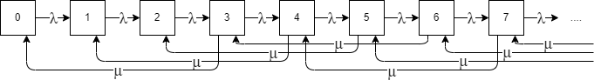

Ввиду неограниченности мест в очереди данная система имеет бесконечное число уравнений. Однако, при λ/µ < 0 можно получить значения вероятностей с некоторой точностью. Для этого необходимо посчитать, при каком максимальном значении количества заявок в системе вида M/M/1 вероятность нахождения системы в таком состоянии будет больше заданной погрешности. Значением величины погрешности было выбрано e = 0,005. Для системы вида M/M/1 значение величины вероятности нахождения в системе I заявок будет равно:

$$P_{i}=\left(1-ω\right)ω^{i},$$

Отсюда, для данной системы максимальное количество людей, которое может находиться в одной СМО равно 6. Следовательно максимальное количество заявок в системе 18

По диаграмме построим систему уравнений Колмогорова. Дополним систему уравнений нормировочным уравнением 

Получим:

